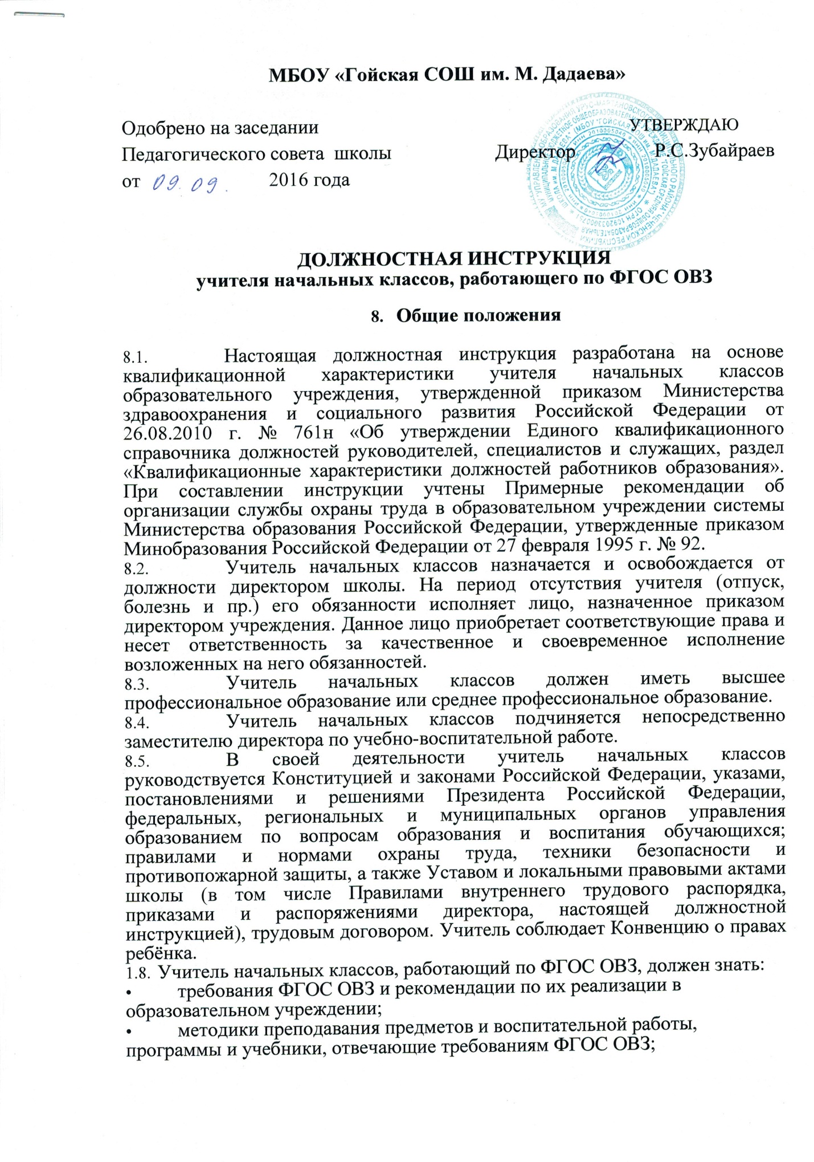

* приоритетные направления развития образовательной системы Российской Федерации;
* законы и иные нормативные правовые акты, регламентирующие образовательную деятельность;
* Конвенцию о правах ребенка;
* основы общетеоретических дисциплин в объеме, необходимом для решения педагогических, научно-методических и организационно-управленческих задач;
* педагогику, психологию, возрастную физиологию;
* школьную гигиену; методику преподавания предмета;
* программы и учебники по преподаваемому предмету;
* методику воспитательной работы; требования к оснащению и оборудованию учебных кабинетов и подсобных помещений к ним;
* средства обучения и их дидактические возможности;
* основы научной организации труда;
* основы экологии, экономики, социологии;
* нормативные документы по вопросам обучения и воспитания детей;
* теорию и методы управления образовательными системами;
* методы формирования основных составляющих компетентности (профессиональной, коммуникативной, информационной, правовой);
* современные педагогические технологии продуктивного, дифференцированного обучения, реализации компетентностного подхода, развивающего обучения;
* методы убеждения, аргументации своей позиции, установления контактов с обучающимися разного возраста, их родителями (лицами, их заменяющими), коллегами по работе;
* технологии диагностики причин конфликтных ситуаций, их профилактики и разрешения; основы экологии, экономики, социологии; трудовое законодательство;
* основы работы с текстовыми редакторами, электронными таблицами, электронной почтой и браузерами, мультимедийным оборудованием;
* трудовое законодательство;
* правила внутреннего трудового распорядка образовательного учреждения;
* правила по охране труда и пожарной безопасности.

1. **Функции**

Основными функциями учителя начальных классов, работающего по ФГОС ОВЗ, являются:

* 1. Практическое использование в работе с учащимися апробированных коррекционных методик по исправлению отклонений в развитии и восстановлению нарушенных функций.
  2. Осуществление обучения и воспитания обучающихся с учетом их психолого - физиологических особенностей и специфики преподаваемых предметов, способствование формированию общей культуры личности, социализации, осознанного выбора и освоения образовательных программ, при использовании разнообразных форм, приемов, методов и средств обучения, в рамках ФГОС ОВЗ, современных образовательных технологий, включая информационные, а также цифровых образовательных ресурсов.
  3. Проведение учебных занятий с опорой на достижения в области педагогической и психологической наук, возрастной психологии и школьной гигиены, а также с использованием современных информационных технологий и методик обучения.
  4. Работа с родителями и общественностью по реализации ФГОС ОВЗ.
  5. Обеспечение режима соблюдения норм и правил техники безопасности

1. **Основные составляющие компетентности**
   1. **Компетентность** - качество действий учителя начальных классов, обеспечивающих адекватное и эффективное решение профессионально значимых задач, носящих проблемный характер, а также готовность нести ответственность за свои действия.
   2. **Профессиональная компетентность** - качество действий учителя начальных классов, обеспечивающих эффективное решение профессионально­педагогических проблем и типичных профессиональных задач, возникающих в реальных ситуациях педагогической деятельности, с использованием жизненного опыта, имеющейся квалификации, общепризнанных ценностей; владение современными образовательными технологиями, технологиями педагогической диагностики (опросов, индивидуальных и групповых интервью), психолого­педагогической коррекции, снятия стрессов и т.п., методическими приемами, педагогическими средствами и их постоянное совершенствование; использование методических идей, новой литературы и иных источников информации в области компетенции и методик преподавания для построения современных занятий с обучающимися (воспитанниками, детьми), осуществление оценочно-ценностной рефлексии.
   3. **Информационная компетентность** - качество действий учителя начальных классов, обеспечивающих эффективный поиск, структурирование информации, её адаптацию к особенностям педагогического процесса и дидактическим требованиям, формулировку учебной проблемы различными информационно­коммуникативными способами, квалифицированную работу с различными информационными ресурсами, профессиональными инструментами, готовыми программно-методическими комплексами, позволяющими проектировать решение педагогических проблем и практических задач, использование автоматизированных рабочих мест учителя в образовательном процессе; регулярная самостоятельная познавательная деятельность, готовность к ведению дистанционной образовательной деятельности, использование компьютерных и мультимедийных технологий, цифровых образовательных ресурсов в образовательном процессе, ведение школьной документации на электронных носителях.
   4. **Коммуникативная компетентность** - качество действий учителя, обеспечивающих эффективное конструирование прямой и обратной связи с другим человеком; установление контакта с обучающимися (воспитанниками, детьми) разного возраста, родителями (лицами их замещающими) , коллегами по работе; умение вырабатывать стратегию, тактику и технику взаимодействий с людьми, организовывать их совместную деятельность для достижения определенных социально значимых целей; умение убеждать, аргументировать свою позицию; владение ораторским искусством, грамотностью устной и письменной речи, публичным представлением результатов своей работы, отбором адекватных форм и методов презентации.
   5. **Правовая компетентность** - качество действий учителя, обеспечивающих эффективное использование в профессиональной деятельности нормативных правовых документов для решения профессиональных задач.
2. **Должностные обязанности**

Учитель начальных классов, работающий по ФГОС ОВЗ, выполняет следующие

должностные обязанности:

• осуществляет обучение и воспитание обучающихся с учетом специфики требований ФГОС ОВЗ, проводит уроки и другие занятия в соответствии с расписанием в указанных помещениях. Обеспечивает уровень подготовки, соответствующий требованиям ФГОС ОВЗ, и несет ответственность за их реализацию в полном объеме;

* соблюдает Устав и Правила внутреннего трудового распорядка школы, иные локальные правовые акты учреждения;
* проводит учебные занятия, опираясь на достижения в области педагогической и психологической наук, возрастной психологии и школьной гигиены, а также современных информационных технологий и методик обучения;
* планирует и осуществляет учебный процесс в соответствии с образовательной программой образовательного учреждения, разрабатывает рабочую программу по предмету на основе примерных основных образовательных программ и обеспечивает ее выполнение, организуя и поддерживая разнообразные виды деятельности обучающихся, ориентируясь на личность обучающегося, развитие его мотивации, интересов, способностей, организует самостоятельную деятельность обучающихся, в том числе исследовательскую, реализует проблемное обучение, осуществляет связь обучения по предмету с практикой, обсуждает с обучающимися актуальные события современности;
* обеспечивает освоение и подтверждение обучающимися основной образовательной программы начального общего образования по следующим параметрам:
* **личностным**, включающим готовность и способность обучающихся к саморазвитию, сформированность мотивации к обучению и познанию, ценностно-смысловые установки обучающихся, отражающие их индивидуально-личностные позиции, социальные компетенции, личностные качества, сформированность основ гражданской идентичности;
* **метапредметным**, включающим освоенные обучающимися универсальные учебные действия (познавательные, регулятивные и коммуникативные), обеспечивающие овладение ключевыми компетенциями, составляющими основу умения учиться, и межпредметными понятиями;
* **предметным**, включающим освоенный обучающимися в ходе изучения учебного предмета опыт специфической для данной предметной области деятельности по получению нового знания, его преобразованию и применению, а также систему основополагающих элементов научного знания, лежащего в основе современной картины мира.
* **духовно-нравственное** развитие и воспитание обучающихся, принятие ими моральных норм, нравственных установок, становление их гражданской идентичности как основы развития гражданского общества;
* создает условия для индивидуального развития всех обучающихся, в особенности тех, кто в наибольшей степени нуждается в специальных условиях обучения - одарённых детей и детей с ограниченными возможностями здоровья;
* осуществляет **системно-деятельностный** подход, который предполагает: воспитание и развитие качеств личности, отвечающих требованиям информационного общества, инновационной экономики, задачам построения демократического гражданского общества на основе толерантности, диалога культур и уважения многонационального, поликультурного и поликонфессионального состава российского общества;
* в оценке деятельности учащихся учитывает освоение знаний, овладение умениями, развитие опыта творческой деятельности, познавательного интереса обучающихся, используя компьютерные технологии, в т.ч. текстовые редакторы и электронные таблицы в своей деятельности;
* осуществляет контрольно-оценочную деятельность в образовательном процессе в том числе с использованием современных способов оценивания в условиях информационно-коммуникационных технологий (ведение электронных форм документации, электронного журнала и дневников обучающихся), ведет в установленном порядке классную документацию, осуществляет текущий контроль посещаемости и успеваемости обучающихся по принятой в школе системе, выставляет отметки в классный журнал и дневник обучающегося, своевременно представляет администрации школы отчетные данные;
* соблюдает права и свободы обучающихся, поддерживает учебную дисциплину, режим посещения занятий, уважая человеческое достоинстве, честь и репутацию обучающихся;
* вносит предложения по совершенствованию образовательного процесса в образовательном учреждении;
* осуществляет связь с родителями (лицами, их заменяющими);
* участвует в деятельности педагогического и иных советов образовательного учреждения, а также в деятельности методического объединения, творческих групп и других формах методической работы;
* выполняет правила по охране труда и пожарной безопасности;
* обеспечивает охрану жизни и здоровья обучающихся во время образовательного процесса;
* оперативно извещает руководство школы о каждом несчастном случае, принимает меры по оказанию первой доврачебной помощи;
* вносит предложения по улучшению и оздоровлению условий проведения образовательного процесса, а также доводит до сведения заведующего кабинетом, руководства обо всех недостатках в обеспечении образовательного процесса, снижающих жизнедеятельность и работоспособность организма обучающихся;
* допускает в установленном порядке на занятия представителей администрации школы в целях контроля и оценки деятельности педагога;
* участвует в установленном порядке в итоговой аттестации обучающихся;
* заменяет на уроках временно отсутствующих учителей по распоряжению заместителя директора школы по учебно-воспитательной работе;
* дежурит по школе в соответствии с графиком дежурств;
* соблюдает этические нормы поведения в школе, быту, общественных местах, соответствующие общественному положению учителя;
* выполняет методические, организационные, хозяйственные работы не требующие специальных навыков во время конкретных организационно-педагогических условий (например, каникулярный период, не совпадающий с отпуском работников, отмена для обучающихся, воспитанников учебных занятий, изменение режима образовательного процесса по санитарно-эпидемиологическим, климатическим и иным основаниям и т.п.);
* проходит периодические бесплатные медицинские обследования.

1. **Права**

Учитель начальных классов, работающий по ФГОС ОВЗ, имеет право:

* участвовать в управлении школой в порядке, определяемом Уставом школы;
* на защиту профессиональной чести и достоинства;
* знакомиться с жалобами и другими документами, содержащими оценку его работы, давать по ним объяснения;
* защищать свои интересы самостоятельно и/или через представителя, в том числе адвоката, в случае дисциплинарного расследования или служебного расследования, связанного с нарушением учителем норм профессиональной этики;
* на конфиденциальность дисциплинарного (служебного) расследования, за исключением случаев, предусмотренных законом;
* свободно выбирать и использовать методики обучения и воспитания, учебные пособия и материалы, учебники, методы оценки знаний обучающихся;
* повышать квалификацию;
* аттестоваться на добровольной основе на соответствующую квалификационную категорию и получить ее в случае успешного прохождения аттестации;
* давать обучающимся во время занятий и перемен обязательные распоряжения, относящиеся к организации занятий и соблюдению дисциплины, привлекать обучающихся к дисциплинарной ответственности в случаях и порядке, установленных Уставом школы.

1. **Ответственность**
   1. В установленном законодательством Российской Федерации порядке учитель

начальных классов, работающий по ФГОС ОВЗ, несет ответственность за реализацию не в полном объеме образовательных программ в соответствии с учебным планом и графиком учебного процесса;

* жизнь и здоровье обучающихся во время образовательного процесса;
* нарушение прав и свобод обучающихся.
  1. За неисполнение или ненадлежащее исполнение без уважительных причин Устава и Правил внутреннего трудового распорядка школы, законных распоряжений директора школы и иных локальных нормативных актов, должностных обязанностей, установленных настоящей Инструкцией, учитель несет дисциплинарную ответственность в порядке, определенном трудовым законодательством.
  2. За применение, в том числе однократное, методов воспитания, связанных с физическим и (или) психическим насилием над личностью обучающегося, а также совершение иного аморального проступка учитель может быть освобожден от занимаемой должности в соответствии с трудовым законодательством и Законом Российской Федерации «Об образовании». Увольнение по этим обстоятельствам может осуществляться администрацией без согласия профсоюза и совета трудового коллектива.
  3. За виновное причинение школе или участникам образовательного процесса ущерба в связи с исполнением (неисполнение) своих должностных обязанностей учитель несет материальную ответственность в порядке и в пределах, установленных трудовым и (или) гражданским законодательством.

6.5.За нарушение правил пожарной безопасности, охраны труда, санитарногигиенических правил организации учебно-воспитательного процесса учитель начальных привлекается к административной ответственности в порядке и в случаях, предусмотренных административным законодательством.

1. **Взаимоотношения. Связи по должности**

Учитель начальных классов, работающий по ФГОС ОВЗ:

* 1. работает в режиме выполнения объема установленной ему учебной нагрузки в соответствии с расписанием учебных занятий, участия в обязательных плановых общешкольных мероприятиях и самопланирования обязательной деятельности, на которую не установлены нормы выработки;
  2. заменяет в установленном порядке временно отсутствующих учителей на условиях почасовой оплаты и по тарификации (в зависимости от срока замены);

7.3. заменяется на период временного отсутствия учителями той же специальности или учителями, имеющими отставание по учебному плану в преподавании своего предмета в данном классе;

* 1. получает от администрации школы материалы нормативно-правового и организационно-методического характера, знакомится под расписку с соответствующими документами;
  2. систематически обменивается информацией по вопросам, входящим в его компетенцию, с администрацией, педагогическими работниками школы, родителями обучающихся (лицами, их заменяющими);
  3. в период каникул, не совпадающий с отпуском, привлекается администрацией школы к педагогической, методической или организационной работе в пределах

времени, не превышающего учебной нагрузки до начала каникул;

* 1. самостоятельно планирует работу на каждый учебный год и каждый триместр. План работы утверждается директором школы до начала планируемого периода.

1. **Требования к учителю начальных классов**

Учитель начальных классов, работающий по ФГОС ОВЗ:

* 1. контролирует наличие у обучающихся тетрадей по учебным предметам, соблюдение установленного в школе порядка их оформления, ведения, соблюдение единого орфографического режима;
  2. соблюдает следующий порядок проверки рабочих тетрадей обучающихся: в 1-4 классах ежедневно проверяются все классные и домашние работы учащихся;
  3. своевременно в соответствии с графиком проводит установленное программой и учебным планом количество контрольных работ;
  4. проверяет контрольные диктанты и контрольные работы по математике в 1-4 классах к следующему уроку;
  5. проставляет в классный и электронный журнал все текущие оценки и оценки за контрольные работы за то число месяца, когда они проводились;
  6. проводит работу над ошибками после проверки контрольных работ;
  7. хранит тетради контрольных работ обучающихся в течение учебного года;
  8. Работает совместно с библиотекарем школы и родителями по организации внеклассного чтения обучающихся.